つがる市地域支援事業の実施に関する規則

（趣旨）
第１条 この規則は、介護保険法（平成９年法律第123号。以下「法」という。）第115条の45の規定に基づく地域支援事業（以下「地域支援事業」という。）の実施にあたり必要な事項を定めるものとする。
（地域支援事業の種類）
第２条 地域支援事業の種類は、介護予防・日常生活支援総合事業（以下「総合事業」という。）、包括的支援事業及び任意事業とする。
（実施主体）
第３条 地域支援事業の実施主体は、つがる市とする。ただし、市長は、地域支援事業の利用者、サービス内容及び利用料の決定に関する事項を除き、適切な事業運営が確保されると認められる社会福祉法人、医療法人、民間事業者、特定非営利活動法人、指定居宅サービス事業者又は地域団体に委託して地域支援事業を実施することができる。
（事業の実施方針）
第４条 地域支援事業の実施については、法、介護保険法施行令（平成10年政令第412号）及び介護保険法施行規則（平成11年厚生省令第36号。以下「省令」という。）の規定、介護予防・日常生活支援総合事業の適切かつ有効な実施を図るための指針（平成27年厚生労働省告示第196号）並びに厚生労働省が定める介護予防・日常生活支援総合事業ガイドラインによるもののほか、この規則に定めるところによるものとする。
（総合事業の内容）
第５条 総合事業の内容は、次の各号に掲げるとおりとする。
(１) 介護予防・生活支援サービス事業
ア 訪問型サービス（第１号訪問事業）
（ア） 訪問介護相当サービス（旧介護予防訪問介護サービス）
（イ） 訪問型サービスＡ（緩和した基準によるサービス）
（ウ） 訪問型サービスＢ（住民主体による支援）
（エ） 訪問型サービスＣ（短期集中予防サービス）
（オ） 訪問型サービスＤ（予防事業等と一体的に実施する移動支援等）
イ 通所型サービス（第１号通所事業）
（ア） 通所介護相当サービス（旧介護予防通所介護サービス）
（イ） 通所型サービスＡ（緩和した基準によるサービス）
（ウ） 通所型サービスＢ（住民主体による支援）
（エ） 通所型サービスＣ（短期集中予防サービス）
ウ その他の生活支援サービス
（ア） 配食サービス事業（見守り及び栄養改善）
（イ） 見守り活動支援（住民ボランテイアの訪問等）
（ウ） 日常生活の支援に資するサービス（市長が必要と定めるもの）
エ 介護予防ケアマネジメント
（ア） ケアマネジメントＡ
（イ） ケアマネジメントＢ
（ウ） ケアマネジメントＣ
(２) 一般介護予防事業
ア 介護予防把握事業
イ 介護予防普及啓発事業
ウ 地域介護予防活動支援事業
エ 一般介護予防事業評価事業
オ 地域リハビリテーション活動支援事業
（総合事業の対象者）
第６条 前条第１号に掲げる事業の対象者は、法第115条の45第１項に規定する被保険者であって、次の各号のいずれかに該当する者とする。
(１) 要支援認定者
(２) 基本チェックリスト（様式第１号）に基づく判定基準に該当する者（以下「事業対象者」という。）
２ 前条第２号に掲げる事業の対象者は、法第９条第１号に規定する第１号被保険者及びその支援のための活動に関与する者とする。
（総合事業の利用の手続）
第７条 第５条第１号アからウまでに掲げる事業の利用を希望する事業対象者（以下「申請者」という。）は、つがる市介護予防・日常生活支援総合事業利用申請書（様式第２号）に基本チェックリストを添えて市長に申請するものとする。
２ 市長は、前項の申請があったときは、その内容を審査し、総合事業の利用の承認又は不承認を決定し、つがる市介護予防・日常生活支援総合事業利用承認（不承認）通知書（様式第３号）により申請者に通知するものとする。
３ 市長は、前項の承認をしたときは、基本チェックリストの実施日その他の必要事項を当該申請者の被保険者証に記載し、これを返付するものとする。
（総合事業の費用額及び利用者負担額）
第８条 総合事業の実施における費用額及び利用者負担額は、次の各号に定めるとおりとする。
(１) 第５条第１号ア（ア）、イ（ア）及びエ（ア）に掲げる事業の費用額は、指定介護予防サービスに要する費用の額の算定に関する基準（平成18年厚生労働省告示第127号）に定める単価を基準として、介護報酬の算定と同様の方法により算出された額とする。
(２) 第５条第１号ア（ア）及びイ（ア）に掲げる事業の利用者負担額は、法第53条及び法第59条の２に規定する負担割合を基準とするものとする。
（支給限度額）
第９条 支給限度額の算定は、法第55条に規定する介護予防サービスに関わる支給限度額と同額とし、事業対象者に係る区分支給限度額は、要支援１の場合の額と同額とする。
２ 前項の規定にかかわらず、地域包括支援センター等の事業所に属する介護支援専門員は、介護予防ケアマネジメントを担当する事業対象者が退院直後であることにより集中的にサービスを利用することが自立支援に寄与すると認められる場合であって、当該事業対象者に係る一時的な区分支給限度額を変更しようとする場合は、総合事業対象者に係る一時的な区分支給限度額変更申請書（様式第４号）を市長へ提出するものとする。
３ 市長は、前項の申請に対し一時的な区分支給限度額の変更を認めた場合は、事業対象者の区分支給限度額を、要支援２の場合の区分支給限度額に相当する額とみなす。
（総合事業の高額介護予防サービス費等相当事業）
第10条 市長は、総合事業によるサービス利用に係る利用者負担額が著しく高額であるときは、当該要支援者又は事業対象者に対し、法第61条に規定する高額介護予防サービス費及び法第61条の２に規定する高額医療合算介護予防サービス費の支給額に相当する額（以下「高額介護予防サービス費等相当額」という。）を支給するものとする。
２ 前項の高額介護予防サービス費等相当額の支給要件及び支給額は、高額介護予防サービス費等の例によるものとする。
（包括的支援事業）
第11条 包括的支援事業の内容は、次の各号に掲げるとおりとする。
(１) 総合相談支援業務
(２) 権利擁護業務
(３) 包括的・継続的ケアマネジメント支援業務
(４) 在宅医療・介護連携推進事業
(５) 生活支援体制整備事業
(６) 認知症総合支援事業
(７) 地域ケア会議推進事業
（包括的支援事業の対象者）
第12条 包括的支援事業の対象者は、法第９条に規定するつがる市が行う介護保険の被保険者（以下この条及び第14条において「被保険者」という。）及び被保険者を支援する者とする。
（任意事業）
第13条 任意事業の内容は、次の各号に定めるとおりとする。
(１) 介護給付費等費用適正化事業
(２) 家族介護支援事業
(３) 成年後見制度利用支援事業
(４) 認知症サポーター等養成事業
(５) 地域自立生活支援事業
（任意事業の対象者）
第14条 任意事業の対象者は、被保険者、被保険者を現に介護する者その他市長が認める者とする。
（補則）
第15条 この規則に定めるもののほか地域支援事業の実施に必要な事項は、市長が別に定める。
附 則
（施行期日等）
第１条 この規則は、平成30年４月１日から施行する。
２ この規則の施行の際現につがる市地域支援事業実施要綱（平成29年つがる市告示第36号）の規定に基づき行われている申請、承認その他の手続については、この規則の規定により行われた申請、承認その他の手続とみなす。
（つがる市在宅医療・介護連携推進事業実施規則の廃止）
第２条 つがる市在宅医療・介護連携推進事業実施規則（平成28年規則第33号）は、廃止する。

様式第１号（第６条関係）
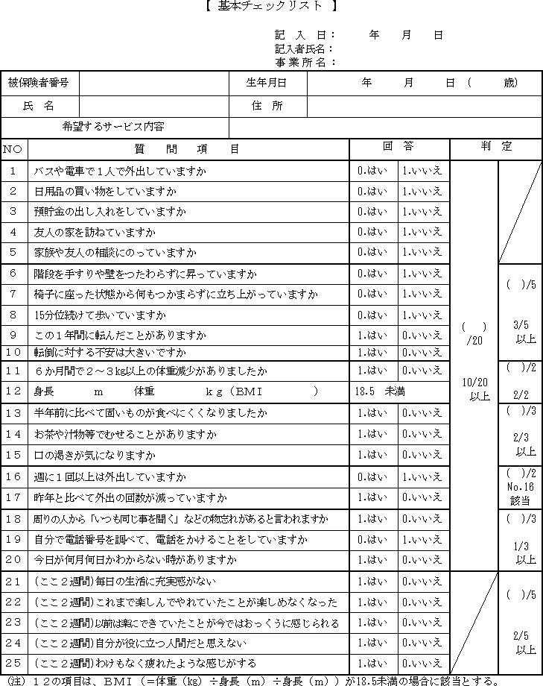
様式第２号（第７条関係）
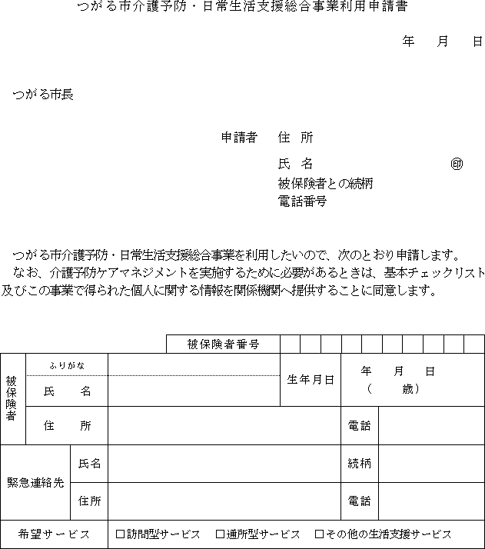
様式第３号（第７条関係）
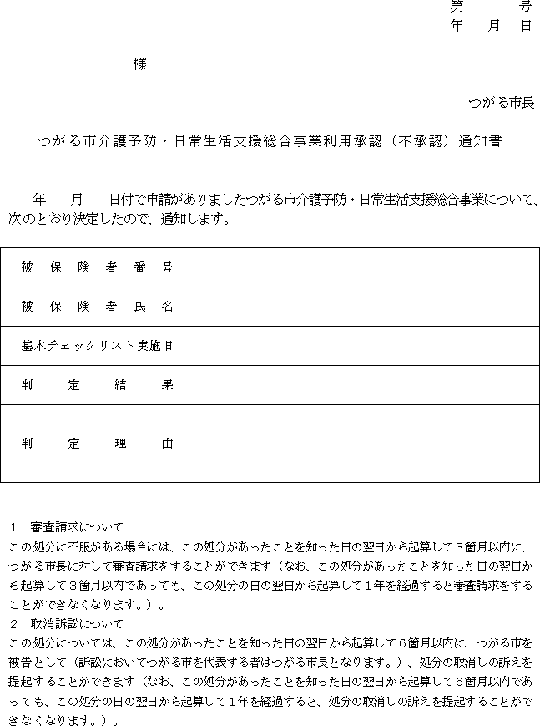
様式第４号（第９条関係）
